Tema Lab 6 PL/SQL – Ungureanu Matei

E5. Pe baza informațiilor din schemă creați și populați cu date următoarele două tabele:

- emp_test_*** (employee_id – cheie primară, last_name, first_name, department_id);

- dept_test_*** (department_id – cheie primară, department_name).

Definiți un declanșator care va determina ștergeri și modificări în cascadă:

- ștergerea angajaților din tabelul emp_test_*** dacă este eliminat departamentul acestora din tabelul dept_test_***;

- modificarea codului de departament al angajaților din tabelul emp_test_*** dacă departamentul respectiv este modificat în tabelul dept_test_***.

Testați și rezolvați problema în următoarele situații:

- nu este definită constrângere de cheie externă între cele două tabele;

- este definită constrângerea de cheie externă între cele două tabele;

- este definită constrângerea de cheie externă între cele două tabele cu opțiunea ON DELETE CASCADE;

- este definită constrângerea de cheie externă între cele două tabele cu opțiunea ON DELETE SET NULL.

Comentați fiecare caz în parte.

Departamentul ales: 70 (are doar un angajat)

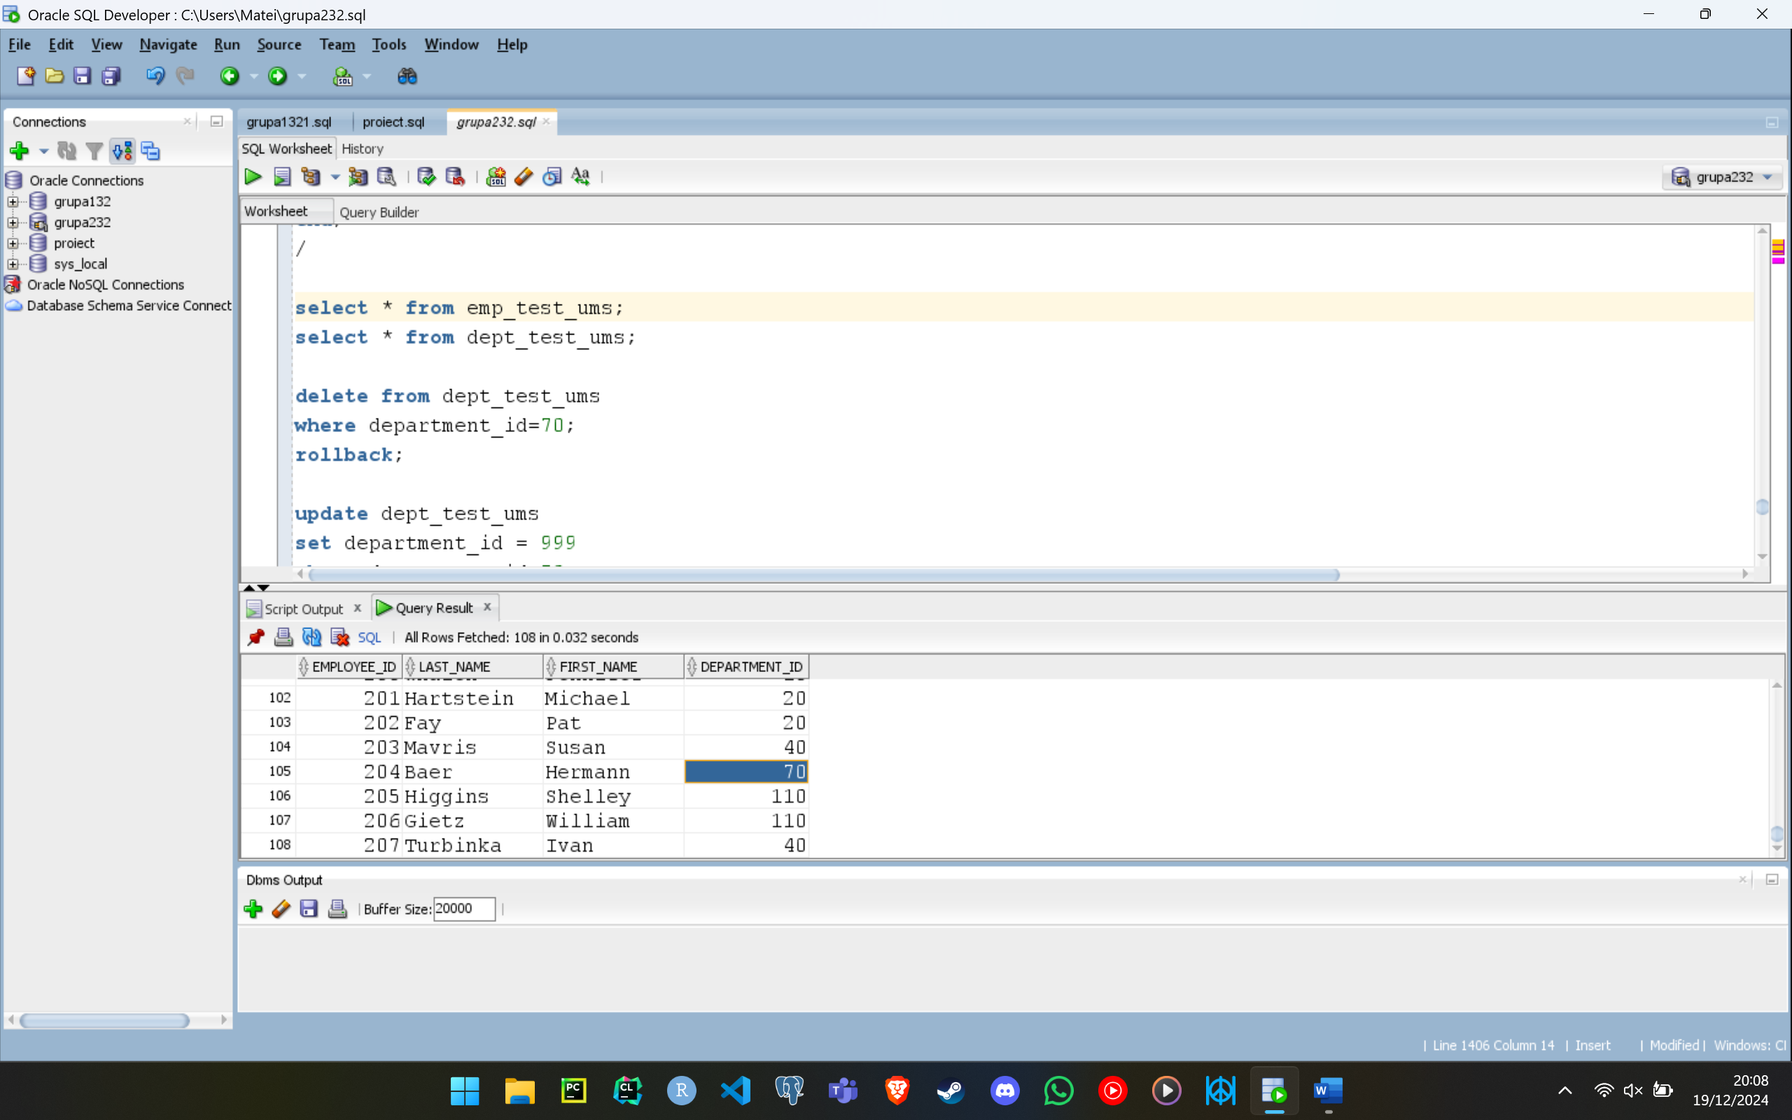

--fara FK

create table dept_test_ums (

department_id number(3) primary key,

department_name varchar2(50)

);

create table emp_test_ums (

employee_id number(3) primary key,

last_name varchar2(50),

first_name varchar2(50),

department_id number(3)

);

begin

for i in (

select department_id, department_name

from departments

) loop

insert into dept_test_ums (department_id, department_name)

values (i.department_id, i.department_name);

end loop;

for i in (

select employee_id, last_name, first_name, department_id

from employees

) loop

insert into emp_test_ums (employee_id, last_name, first_name, department_id)

values (i.employee_id, i.last_name, i.first_name, i.department_id);

end loop;

end;

/

commit;

create or replace trigger tema6ex5_ums

after delete or update of department_id on dept_test_ums

for each row

begin

if deleting then

delete from emp_test_ums

where department_id = :old.department_id;

elsif updating then

update emp_test_ums

set department_id = :new.department_id

where department_id = :old.department_id;

end if;

end;

/

select * from emp_test_ums;

select * from dept_test_ums;

delete from dept_test_ums

where department_id=70;

rollback;

update dept_test_ums

set department_id = 999

where department_id=70;

rollback;

--dupa delete:

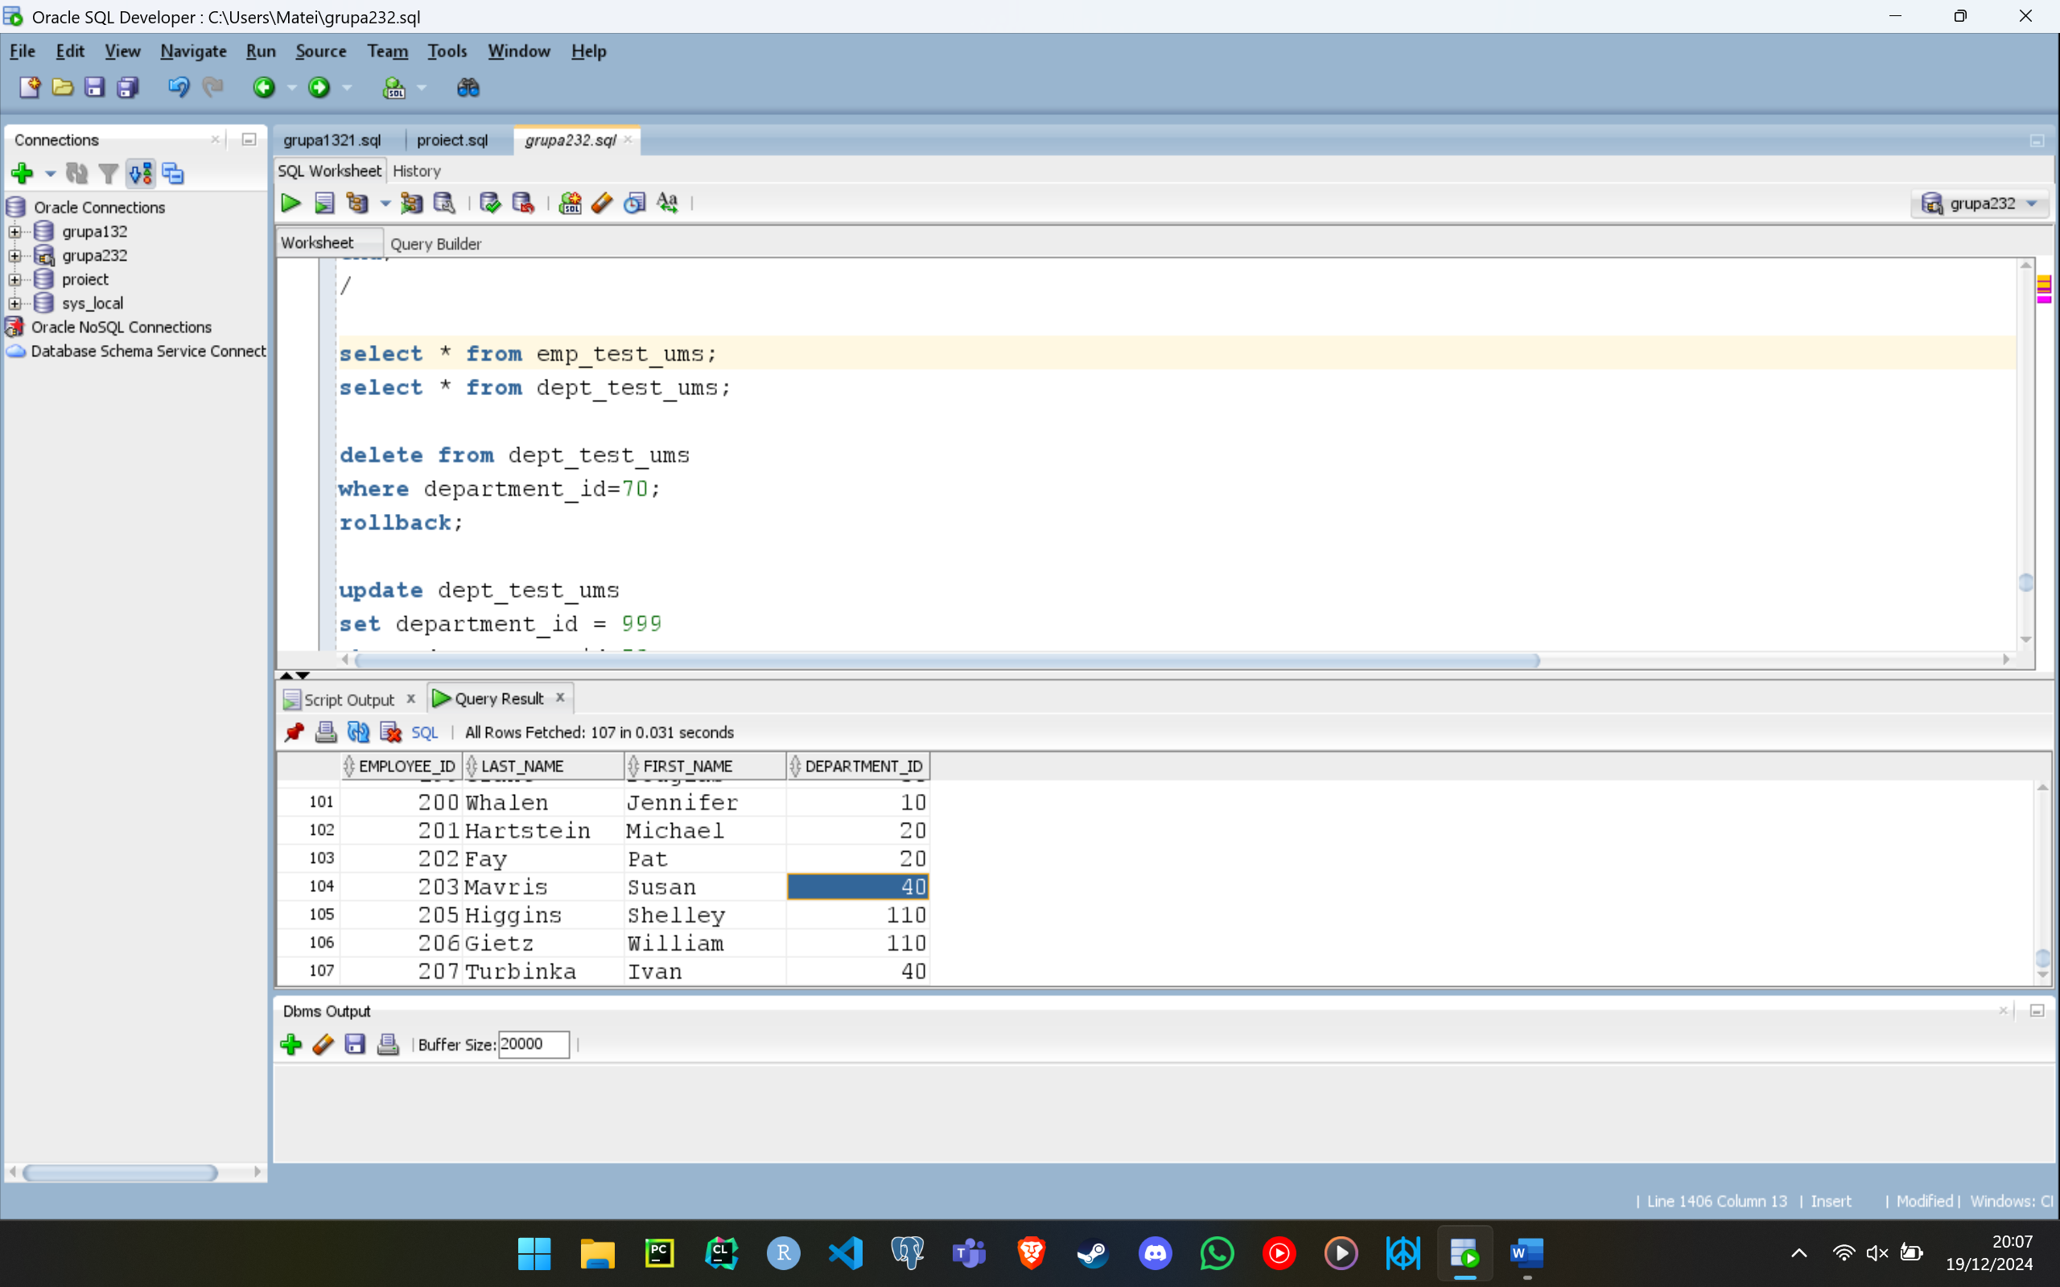

--dupa update:

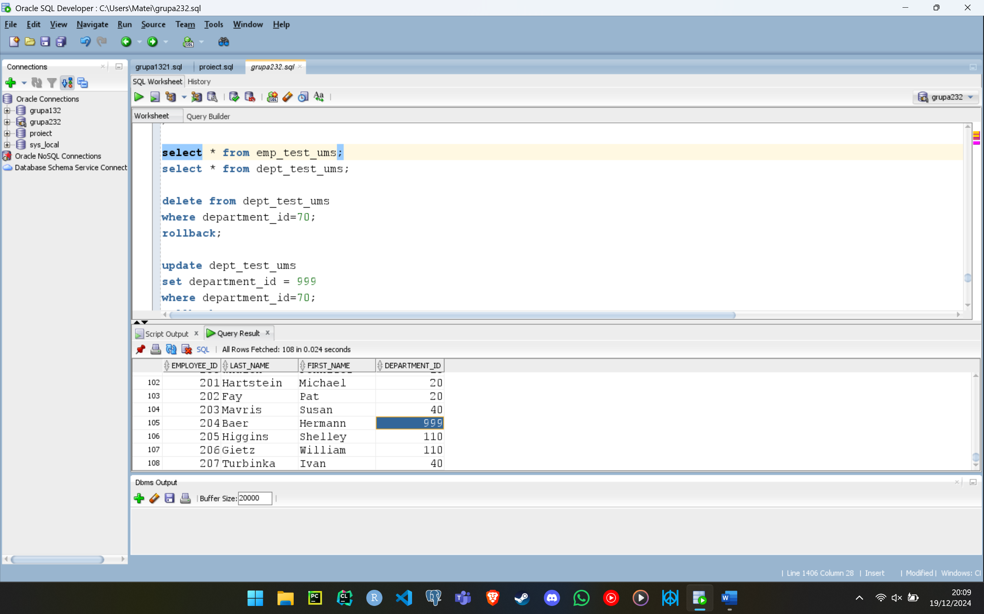

--cu FK

create table dept_test_ums (

department_id number(3) primary key,

department_name varchar2(50)

);

create table emp_test_ums (

employee_id number(3) primary key,

last_name varchar2(50),

first_name varchar2(50),

department_id number(3) references dept_test_ums(department_id)

);

begin

for i in (

select department_id, department_name

from departments

) loop

insert into dept_test_ums (department_id, department_name)

values (i.department_id, i.department_name);

end loop;

for i in (

select employee_id, last_name, first_name, department_id

from employees

) loop

insert into emp_test_ums (employee_id, last_name, first_name, department_id)

values (i.employee_id, i.last_name, i.first_name, i.department_id);

end loop;

end;

/

commit;

create or replace trigger tema6ex5_ums

before delete or update of department_id on dept_test_ums

for each row

begin

if deleting then

delete from emp_test_ums

where department_id = :old.department_id;

elsif updating then

update emp_test_ums

set department_id = :new.department_id

where department_id = :old.department_id;

end if;

end;

/

commit;

select * from emp_test_ums;

select * from dept_test_ums;

delete from dept_test_ums

where department_id=70;

rollback;

update dept_test_ums

set department_id = 999

where department_id=70;

rollback;

In mare, nu am modificat nimic in cazul cand am FK fata de cazul cand nu am FK. Am modificat totusi la trigger momentul cand se executa: am pus before ca sa evit erori de departament inexistent, dar aparent merge si cu after, pentru ca verifica abia la sfarsitul tranzactiei constrangerile.

--dupa delete:

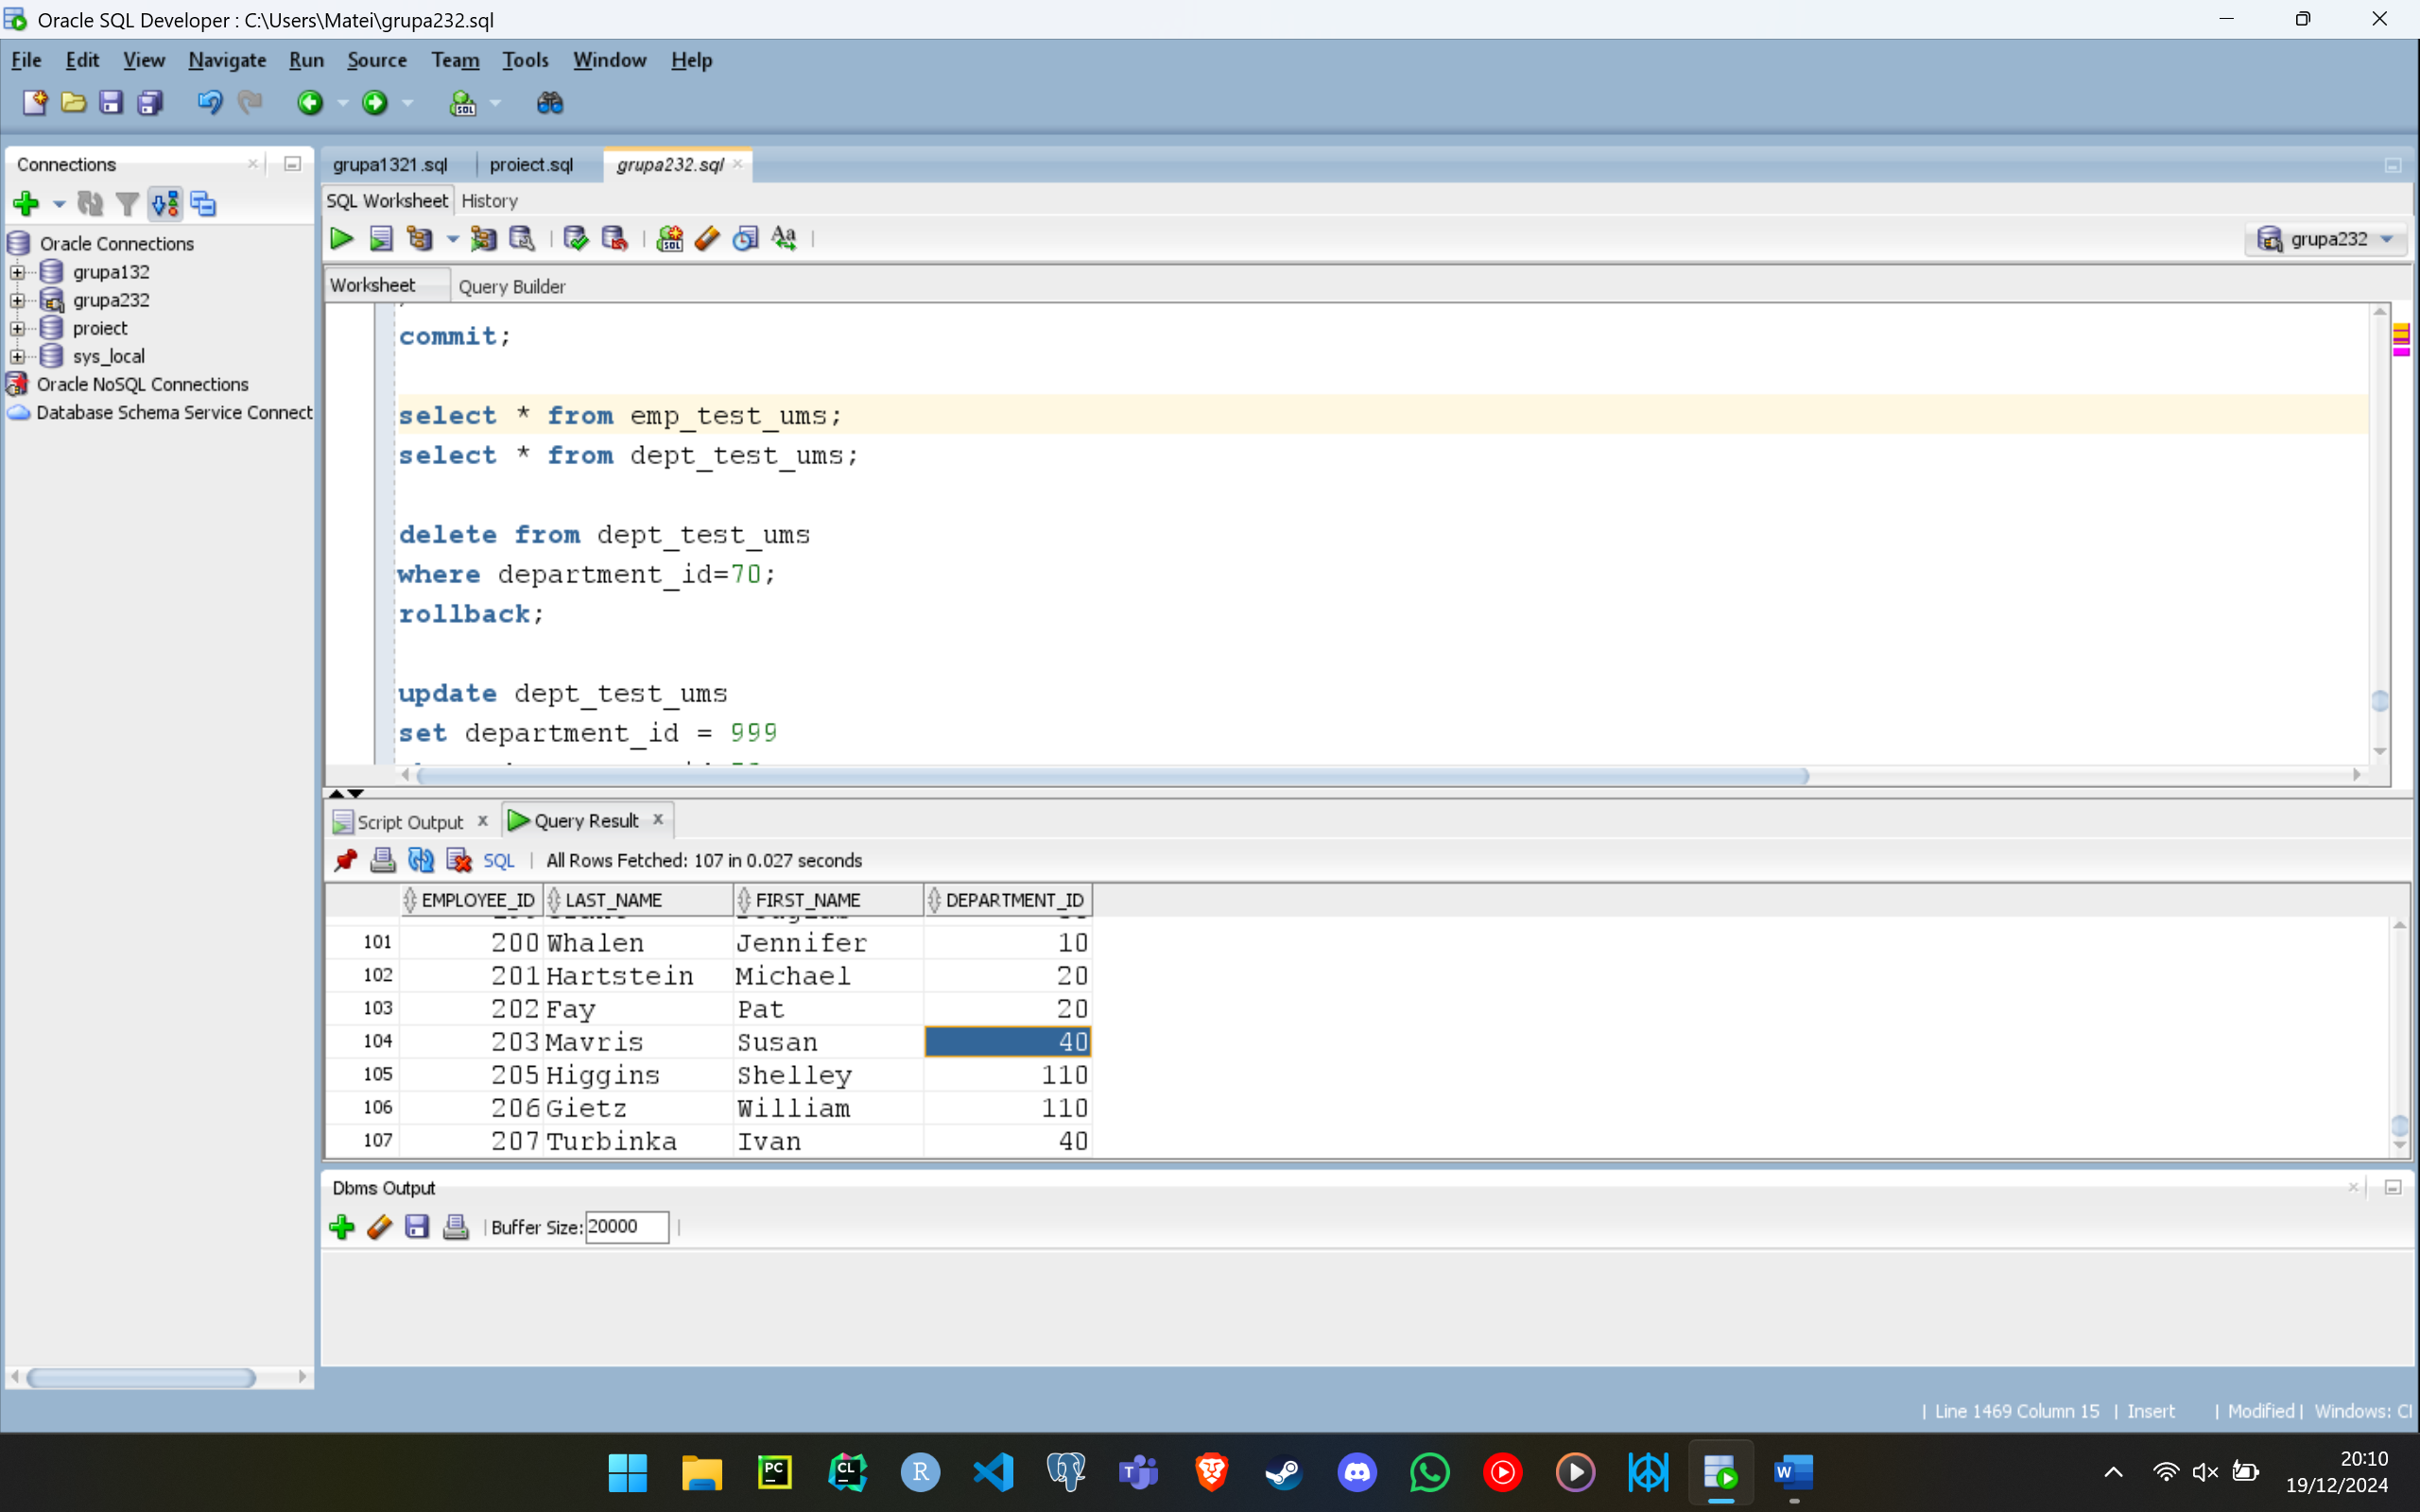

--dupa update:

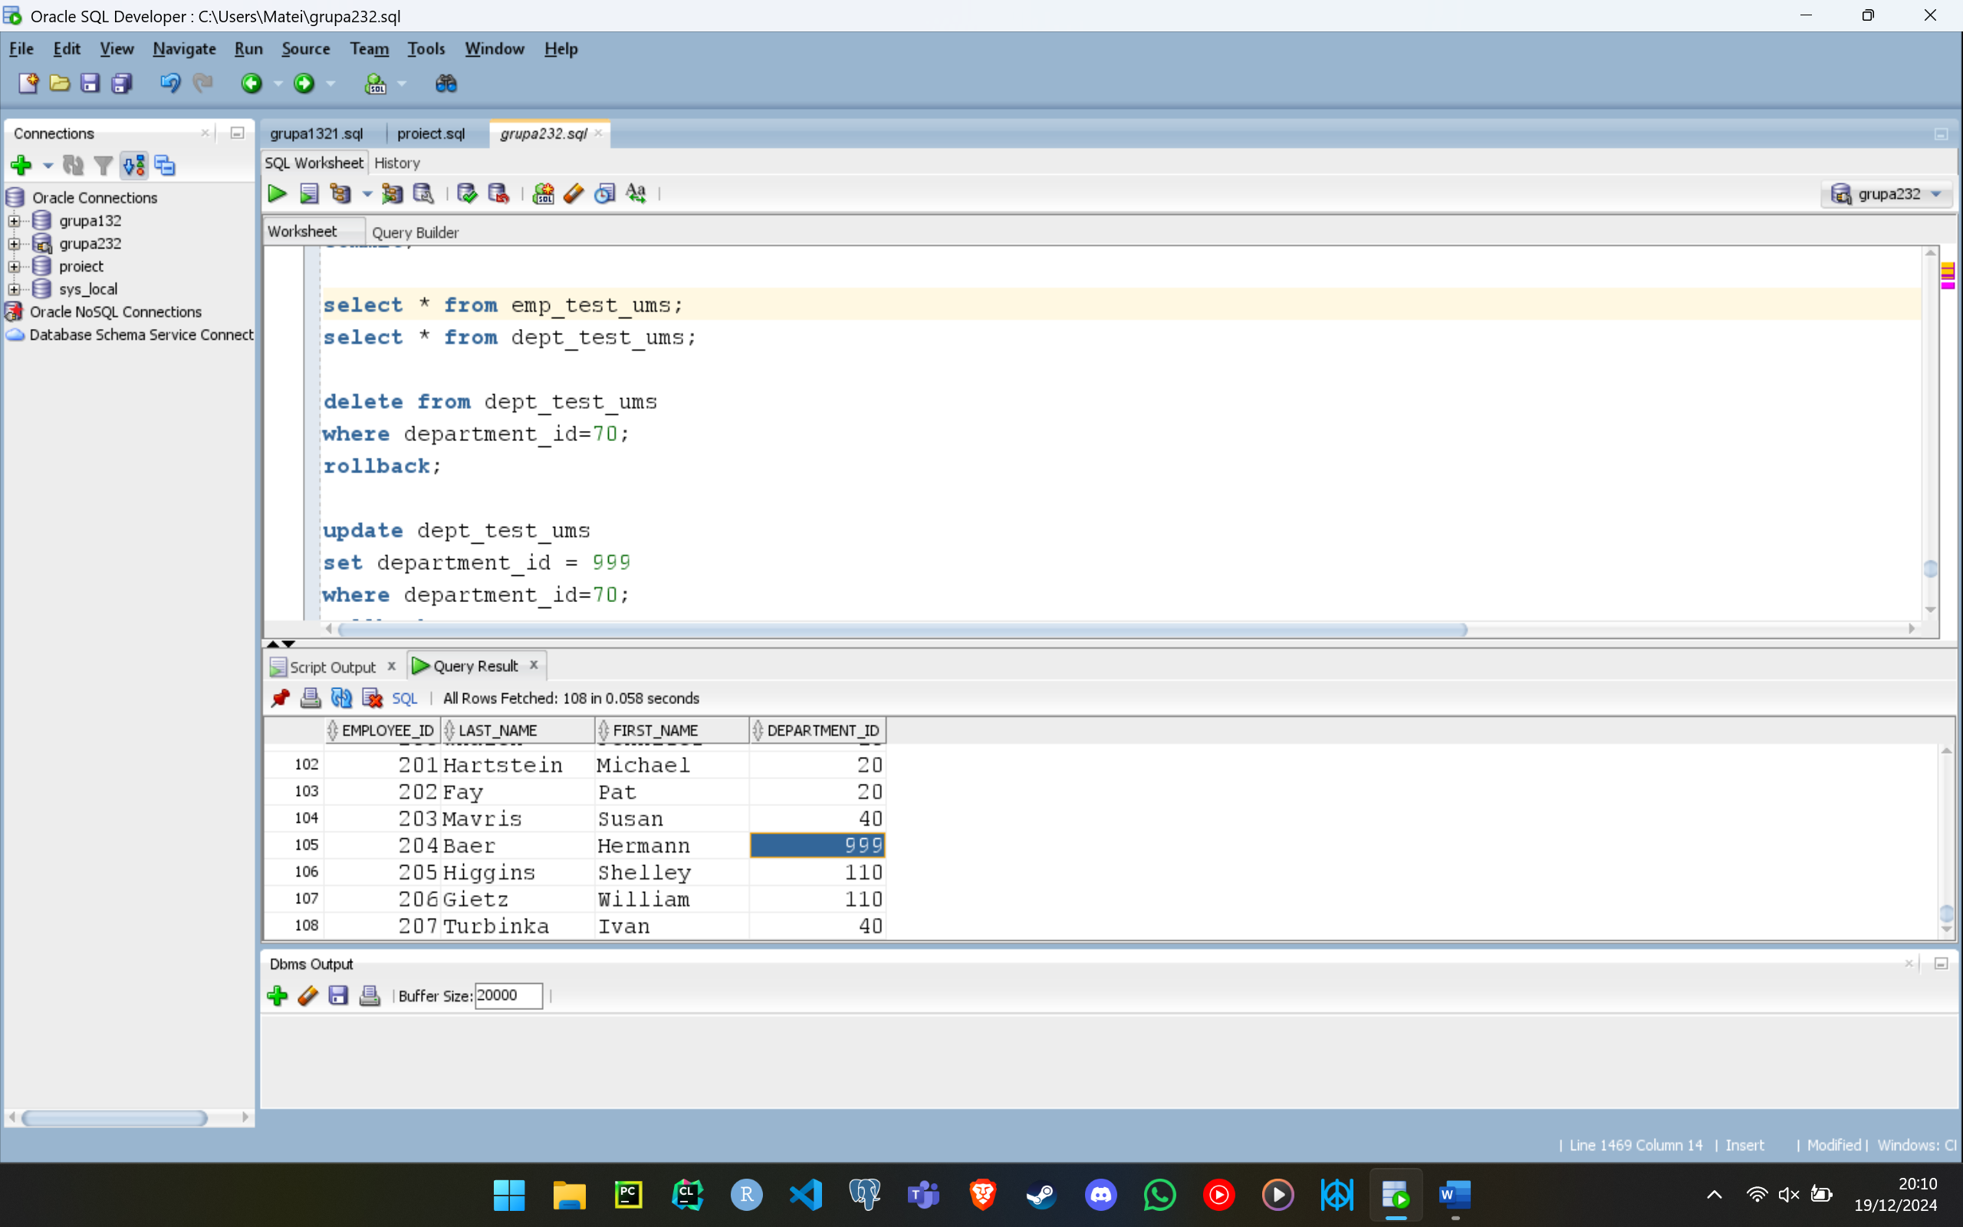

--cu FK si ON DELETE CASCADE

create table dept_test_ums (

department_id number(3) primary key,

department_name varchar2(50)

);

create table emp_test_ums (

employee_id number(3) primary key,

last_name varchar2(50),

first_name varchar2(50),

department_id number(3) references dept_test_ums(department_id) on delete cascade

);

begin

for i in (

select department_id, department_name

from departments

) loop

insert into dept_test_ums (department_id, department_name)

values (i.department_id, i.department_name);

end loop;

for i in (

select employee_id, last_name, first_name, department_id

from employees

) loop

insert into emp_test_ums (employee_id, last_name, first_name, department_id)

values (i.employee_id, i.last_name, i.first_name, i.department_id);

end loop;

end;

/

commit;

create or replace trigger tema6ex5_ums

after delete or update of department_id on dept_test_ums

for each row

begin

if updating then

update emp_test_ums

set department_id = :new.department_id

where department_id = :old.department_id;

end if;

end;

/

commit;

select * from emp_test_ums;

select * from dept_test_ums;

delete from dept_test_ums

where department_id=70;

rollback;

update dept_test_ums

set department_id = 999

where department_id=70;

rollback;

--dupa delete:

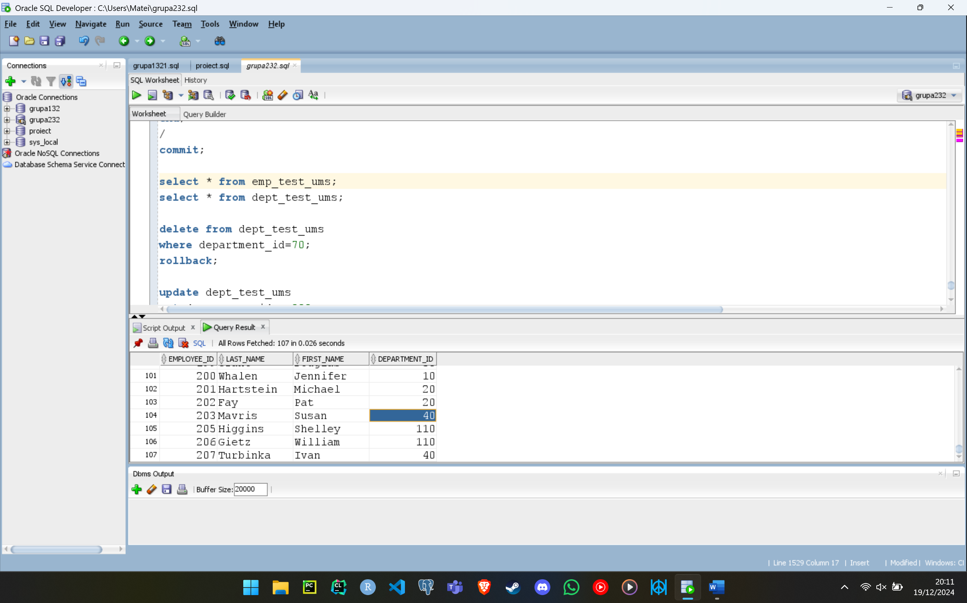

--dupa update:

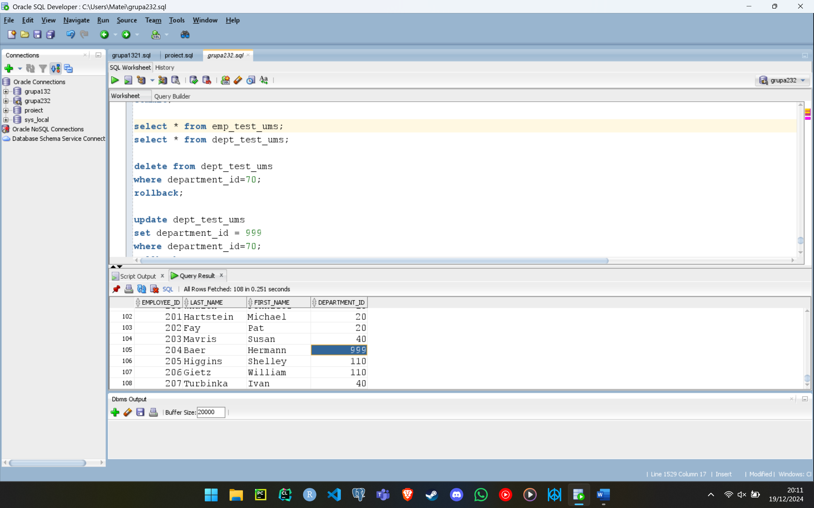

--cu FK si ON DELETE SET NULL

create table dept_test_ums (

department_id number(3) primary key,

department_name varchar2(50)

);

create table emp_test_ums (

employee_id number(3) primary key,

last_name varchar2(50),

first_name varchar2(50),

department_id number(3) references dept_test_ums(department_id) on delete set null

);

begin

for i in (

select department_id, department_name

from departments

) loop

insert into dept_test_ums (department_id, department_name)

values (i.department_id, i.department_name);

end loop;

for i in (

select employee_id, last_name, first_name, department_id

from employees

) loop

insert into emp_test_ums (employee_id, last_name, first_name, department_id)

values (i.employee_id, i.last_name, i.first_name, i.department_id);

end loop;

end;

/

commit;

create or replace trigger tema6ex5_ums

after delete or update of department_id on dept_test_ums

for each row

begin

if updating then

update emp_test_ums

set department_id = :new.department_id

where department_id = :old.department_id;

end if;

end;

/

commit;

select * from emp_test_ums;

select * from dept_test_ums;

delete from dept_test_ums

where department_id=70;

rollback;

update dept_test_ums

set department_id = 999

where department_id=70;

rollback;

--dupa delete:

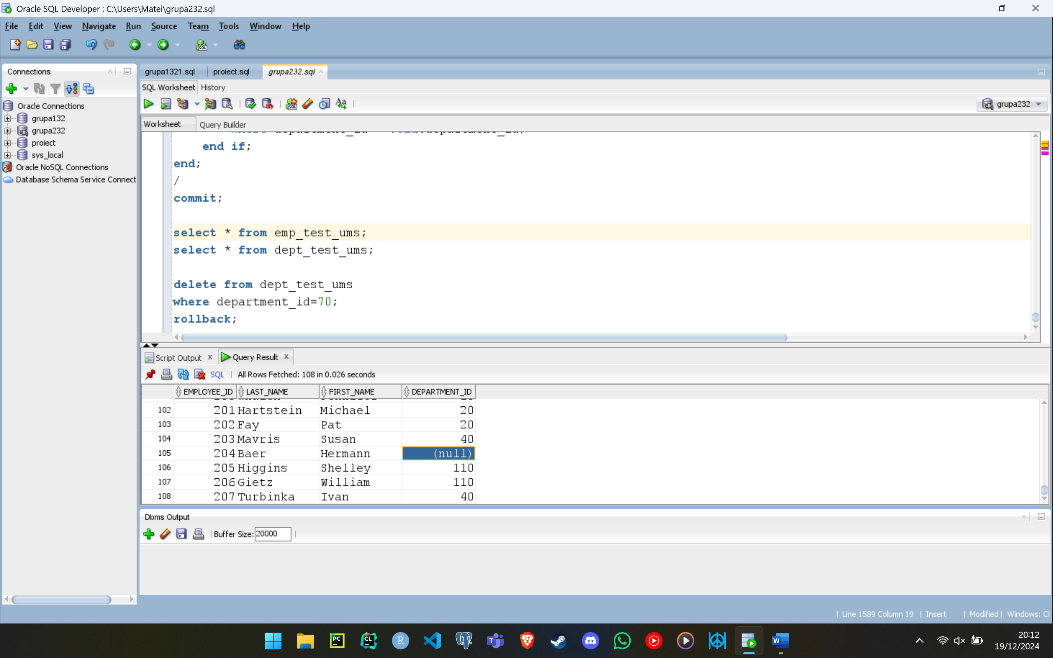

--dupa update:

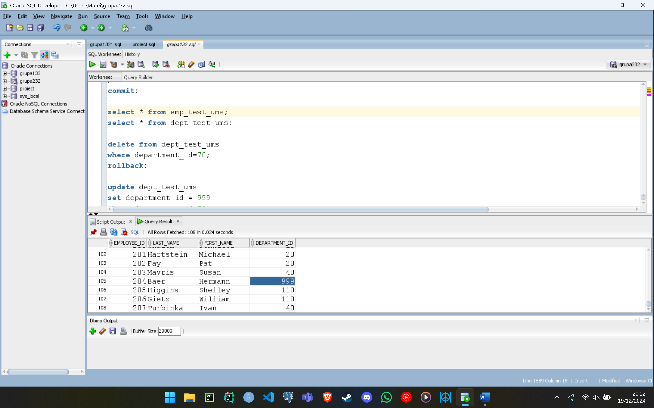

E6. Creați un tabel cu următoarele coloane:

- user_id (SYS.LOGIN_USER);

- nume_bd (SYS.DATABASE_NAME);

- erori (DBMS_UTILITY.FORMAT_ERROR_STACK);

- data.

Definiți un declanșator sistem (la nivel de bază de date) care să introducă date în acest tabel referitoare la erorile apărute.

create table erori (

user_id varchar2(128),

nume_bd varchar2(128),

erori clob,

data date

);

create or replace trigger erori_trigger

after servererror on database

begin

insert into erori (user_id, nume_bd, erori, data)

values (sys.login_user, sys.database_name, dbms_utility.format_error_stack, sysdate);

end;

/

select * into v from t;

select * from erori;

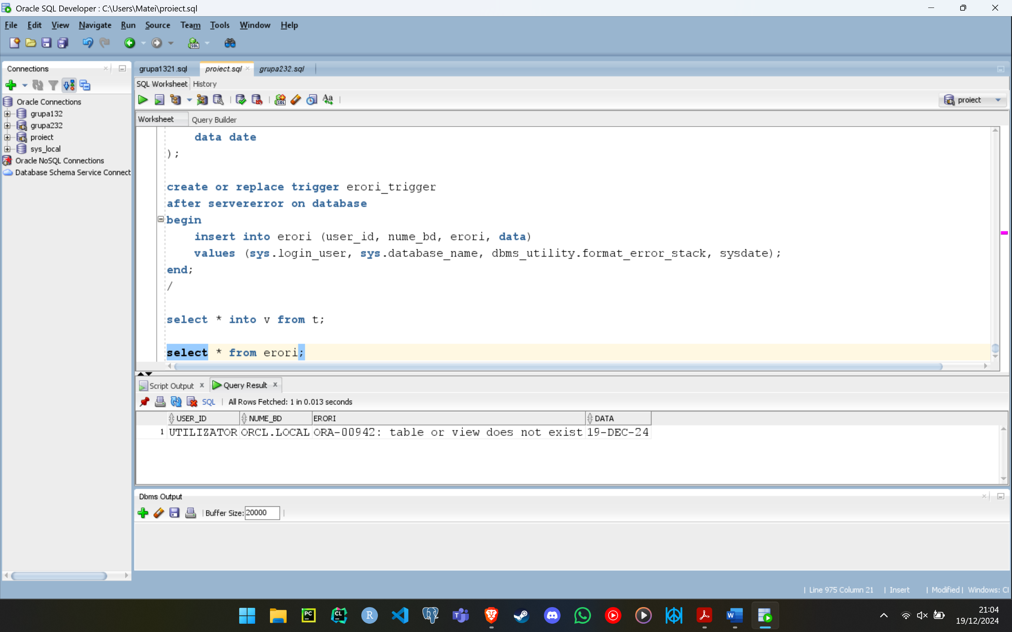

E7. Adaptați cerința exercițiului 4 pentru diagrama proiectului prezentată la materia Baze de Date din anul I. Rezolvați acest exercițiu în PL/SQL, folosind baza de date proprie.

(ENUNT ORIGINAL) Creați tabelul info_dept_*** cu următoarele coloane:

- id (codul departamentului) – cheie primară;

- nume_dept (numele departamentului);

- plati (suma alocată pentru plata salariilor angajaților care lucrează în departamentul respectiv).

Introduceți date în tabelul creat anterior corespunzătoare informațiilor existente în schemă.

Definiți un declanșator care va actualiza automat câmpul plati atunci când se introduce un nou salariat, respectiv se șterge un salariat sau se modifică salariul unui angajat.

(ENUNT ADAPTAT) Creați tabelul info_cinema cu următoarele coloane:

- id (codul cinemaului) – cheie primară;

- nume_cinema (numele cinemaului);

- plati (suma alocată pentru plata salariilor angajaților care lucrează în cinemaul respectiv).

Introduceți date în tabelul creat anterior corespunzătoare informațiilor existente în schemă.

Definiți un declanșator care va actualiza automat câmpul plati atunci când se introduce un nou salariat, respectiv se șterge un salariat sau se modifică salariul unui angajat.

create table info_cinema (

id number(3) primary key,

nume_cinema varchar2(50),

plati number(6)

);

declare

v_total number;

v_nume cinemauri.nume_cinema%type;

begin

for i in (

select id_cinema, nume_cinema

from cinemauri

) loop

v_total := 0;

for j in (

select id_angajat, salariu

from angajati

where id_cinema = i.id_cinema

) loop

v_total := v_total + j.salariu;

end loop;

insert into info_cinema (id, nume_cinema, plati)

values (i.id_cinema, i.nume_cinema, v_total);

end loop;

end;

/

create or replace procedure modific_plati

(v_codd info_cinema.id%type, v_plati info_cinema.plati%type)

as

begin

update info_cinema

set plati = NVL(plati, 0) + v_plati

where id = v_codd;

end;

/

create or replace trigger tema6ex7

after delete or update or insert of salariu on angajati

for each row

begin

if DELETING then

modific_plati(:old.id_cinema, -1*:old.salariu);

elsif UPDATING then

modific_plati(:old.id_cinema,:new.salariu-:old.salariu);

else

modific_plati(:new.id_cinema, :new.salariu);

end if;

end;

/

begin

update angajati

set salariu = salariu - 1000

where id_angajat = 103;

end;

/

select * from info_cinema;

